

Annexe 3 – catégorie établissements secondaires

**FICHE D’INSCRIPTION AU CONCOURS DE COLLECTE**

**DE PILES ET ACCUMULATEURS USAGES ORGANISE PAR TRECODEC**

A renvoyer par mail à l’Education au Développement Durable pour le Vice Rectorat

[**edd@ac-noumea.nc**](mailto:edd@ac-noumea.nc) **copie à** [**n.netea@trecodec.nc**](mailto:n.netea@trecodec.nc)

**Avant le vendredi 15 juin 2020**

**IDENTIFICATION DE L’ETABLISSEMENT**

Nom : ………………………………………………………………………………………………………………………………………………………………

Adresse physique : …………………………………………………………………………………………………………………………………………….

Commune : …………………………………… BP : .…………………………….. Code Postal : …………………………………………………….

Numéro de téléphone : .………………………………………… Nombre d’élèves dans l’établissement**\*** : ..……………………. *(obligatoire pour le calcul du ratio poids/nombre d’élèves)*

**CONTACT DU REFERENT * *(obligatoire pour la collecte et remise des prix)***

Nom de la personne référente au sein de l’établissement : ………………………………………………………………………………

Tél. : .…………………………………………………………. Email : …………………………………………………………………………………………

**BESOIN EN MATERIEL**

 L’établissement possède déjà un bac de 30L *(dimension 40 x 50 cm).*

 L’établissement ne possède pas de bac

*(livraison à définir).*

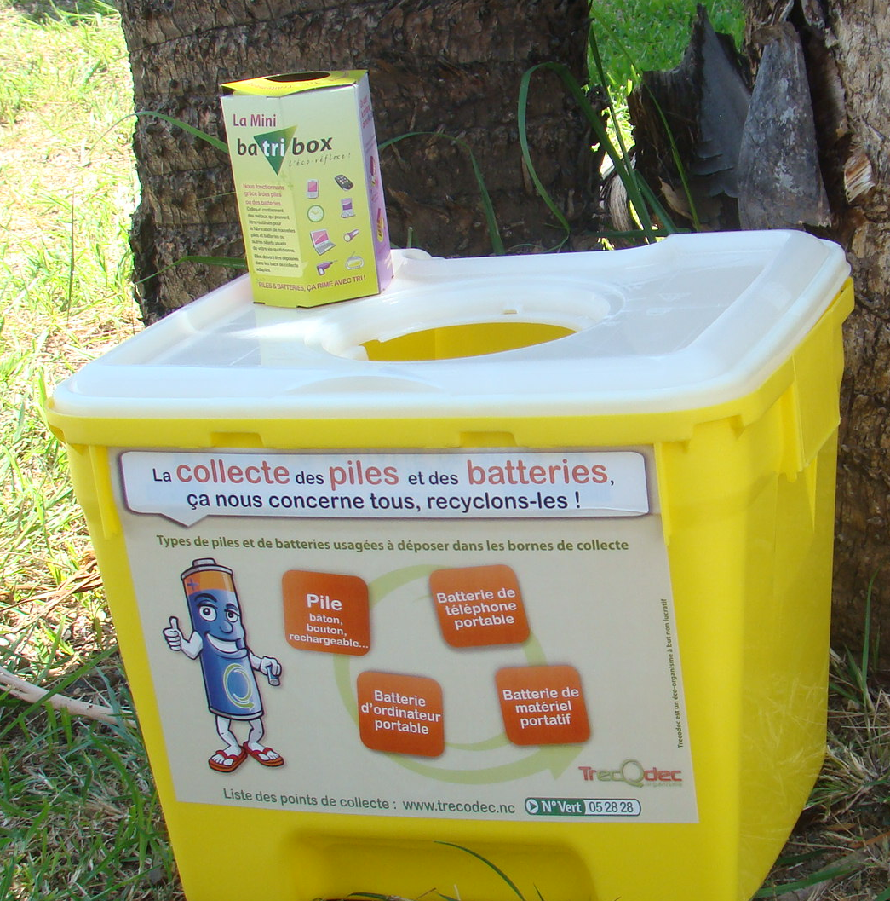

 Mini-collecteur de piles en carton.

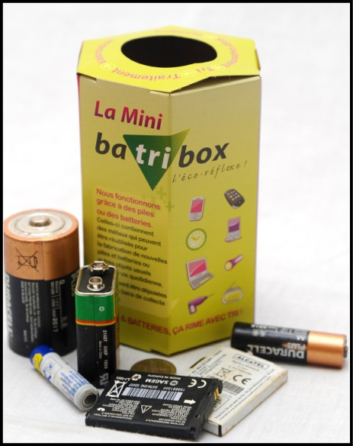

Préciser clairement l’endroit où sera disposé le bac :

……………………………………………………………………………………………

Date et cachet du chef d’établissement :

**L’affiche de l’évènement est téléchargeable sur :**

[www.trecodec.nc/espace-pedagogique/les-leviers-pour-developper-leco-citoyennete-aupres-de-la-jeunesse](http://www.trecodec.nc/espace-pedagogique/les-leviers-pour-developper-leco-citoyennete-aupres-de-la-jeunesse)



Merci de bien vouloir :

1/ **Regrouper les piles et accumulateurs dans le bac jaune/bleu de stockage**

2/ **Placer le bac de stockage dans un seul et même endroit visible** (vie scolaire, infirmerie etc.)

3/ **Rendre accessible le bac afin que l’enlèvement soit facilité pour le collecteur.**